Учреждение образования

«БЕЛОРУССКИЙ ГОСУДАРСТВЕННЫЙ УНИВЕРСИТЕТ

ИНФОРМАТИКИ И РАДИОЭЛЕКТРОНИКИ»

Кафедра интеллектуальных информационных технологий

**Отчет по лабораторной работе №1**

**по курсу «ЛОИС»**

**на тему «Грамматика языка логики высказываний»**

Вариант D

Выполнил студент

группы 721701: Шамрук Е. В.

Проверил: Бобков А. В.

**МИНСК**

2020

**Постановка задачи**

Проверить, является ли формула СДНФ.

**Грамматика языка логики высказываний.**

<константа>::=1|0

<символ>::=A|B|C|D|E|F|G|H|I|J|K|L|M|N|O|P|Q|R|S|T|U|V|W|X|Y|Z

<отрицание>::=!

<конъюнкция>::=&

<дизъюнкция>::=|

<импликация>::=->

<эквиваленция>::=~

<открывающая скобка>::=(

<закрывающая скобка>::=)

<бинарная связка>::=<конъюнкция>|<дизъюнкция>|<импликация>|<эквиваленция>

<атом>::=<символ>

<унарная сложная формула>::=<открывающая скобка><отрицание><формула><закрывающая скобка>

<бинарная сложная формула>::=<открывающая скобка><формула><бинарная связка><формула><закрывающая скобка>

<формула>::=<константа>|<атом>|<унарная сложная формула>|<бинарная сложная формула>

**Реализация**

Реализация поставленной задачи производилась с помощью языка Javascript. Пользователь может ввести формулу для проверки и предположить, является ли введённая им формула СДНФ или нет.

***Алгоритм:***

* Проверка на непустой ввод. Если пользователь ничего не ввёл, выводится сообщение 'Строка пуста', работа алгоритма завершается.
* Проверка строки на длину. Если длина равна 1, то производится проверка строки на регулярное выражение reg = /[A – Z]/g. Если строка удовлетворяет этому выражению, то выводится сообщение "Введенная формула является СДНФ", если же строка не удовлетворяет этому условию, то выводится сообщение " Введенная формула не является СДНФ ".
* Проверка на равенство числа открывающих и числа закрывающих скобок. Если они не равны, выводится сообщение «Данное выражение не является логической формулой, так как количество открывающихся и закрывающихся скобок не совпадают», работа алгоритма завершается.
* Проверка на наличие лишних скобок. Если такие были найдены, выводится сообщение "В выражении есть лишние скобки", работа алгоритма завершается.
* Проверка на наличие двойных и групповых отрицаний. Если такие были найдены, выводится сообщение " Введенная формула не является СДНФ, так как содержит двойные или групповые отрицания", работа алгоритма завершается.
* Разбиение исходной формулы на отдельные конъюнкции.
* Проверка на равенство количества переменных в каждой из конъюнкций. Если есть конъюнкции, число переменных в которых не равно числу переменных в других конъюнкциях, формула не является СДНФ, переход к пункту 3 алгоритма.
* Проверка на то, что внутри в каждой конъюнкции нет повторяющихся переменных. Если такие были найдены, формула не является СДНФ, переход к пункту 3 алгоритма.
* Проверка на то, что в каждой конъюнкции используемые переменные не отличаются от используемых переменных в других конъюнкциях. Если это не так, формула не является СДНФ, переход к пункту 3 алгоритма.
* Проверка на отсутствие одинаковых конъюнкций. Если такие были найдены, формула не является СДНФ, переход к пункту 3 алгоритма.
* Сравниваем результат, который предположил пользователь, с полученным. Если они равны, то выводится сообщение «Введенная формула является СДНФ». Если не равны, выводится сообщение «Введенная формула не является СДНФ».

**Работа реализованной программы:**

При вводе формулы, выборе ожидаемого результата и нажатии на кнопку «Проверить на СДНФ» будет произведена проверка на то, является ли введённая формула СДНФ и выведен результат о правильности предположения пользователя.   
  
***Тест 1:***

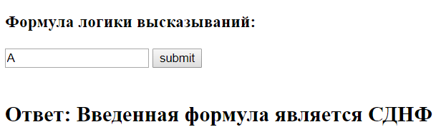

***Тест 2:***

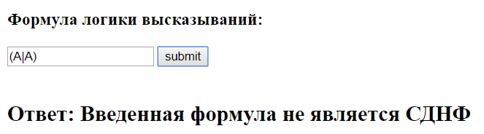

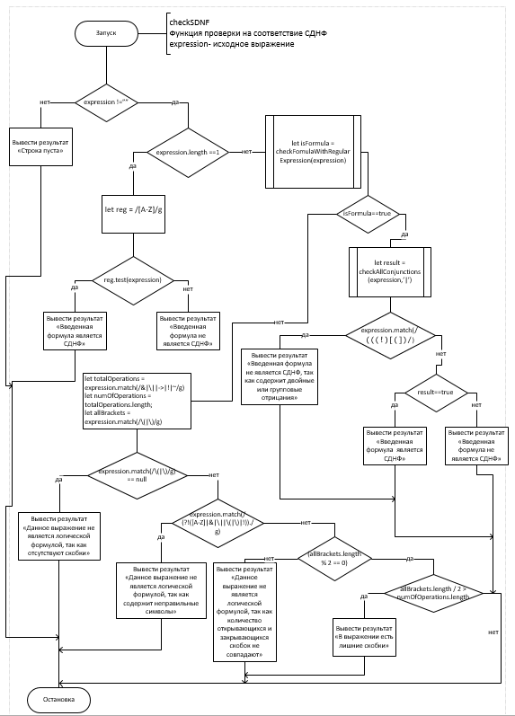

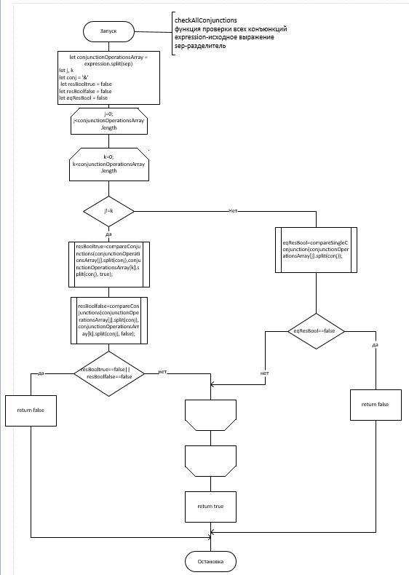

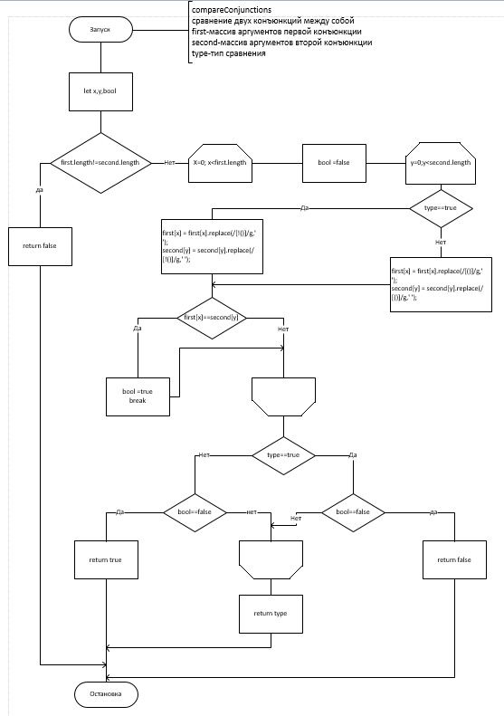

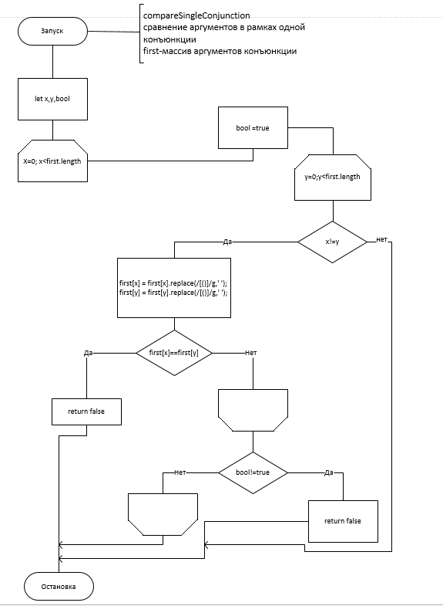

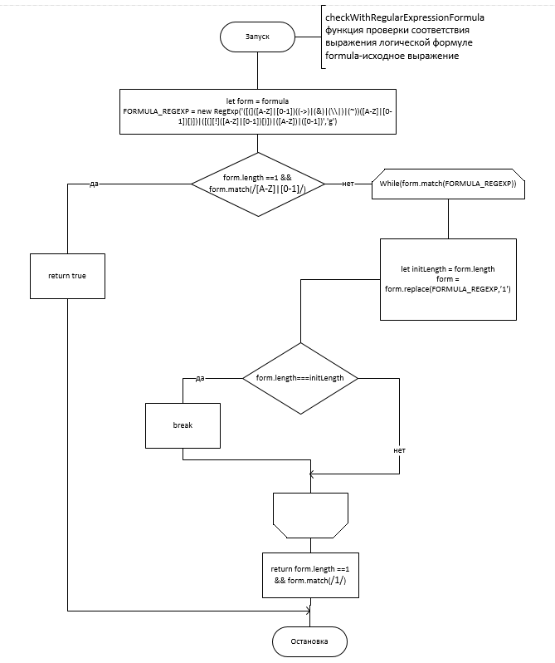

**Вывод**

В ходе выполнения лабораторной работы была разработана программа, позволяющая определить, является ли формула СДНФ.